ÁREA O ASIGNATURA: |  |  |  | FISICA
GRADO: | 10 | GRUPO: |  |  | A, α | SEMANAS: | 08 de septiembre al 29 de septiembre | MES: | Septiembre
ENCUENTRO N° |  |  | 100-101-102-103-104-105-106-107-108-109-110-111-112
COMPETENCIA:  USO COMPRENSIVO DEL CONOCIMIENTO CIENTÍFICO. |  |  |  |  |  |  | COMPONENTE: ENTORNO FÍSICO
3. APRENDIZAJE |  |  |  |  |  |  | 4. CONTENIDO
Comprender las relaciones que existen entre las características macroscópicas y microscópicas de la materia y las propiedades físicas de las sustancias que la constituyen (DBA 8°: #1) |  |  |  |  |  |  | TERMODINÁMICA  Calor y temperatura.  Variables macroscópicas  Diagrama de fases

5.EVIDENCIAS A DESARROLLAR:

a). Compara las propiedades físicas de materiales con diferente masa, volumen y densidad.

b). Describe cambios de volumen y temperatura en función de la organización de partículas y de propiedades específicas.

6.ACTIVIDADES DE DESARROLLO: PROCIDEMENTAL (COMO VA A EJECUTAR LAS FUNCIONES COGNITIVAS):

*Por medio de una infografía desglosaremos el concepto termodinámico de lo que es temperatura y calor, al igual que se trabajaran sus diferencias, analogías para el entendimiento de los mismos conceptos, sus unidades de medida y los tipos de transferencia de estos mismos.

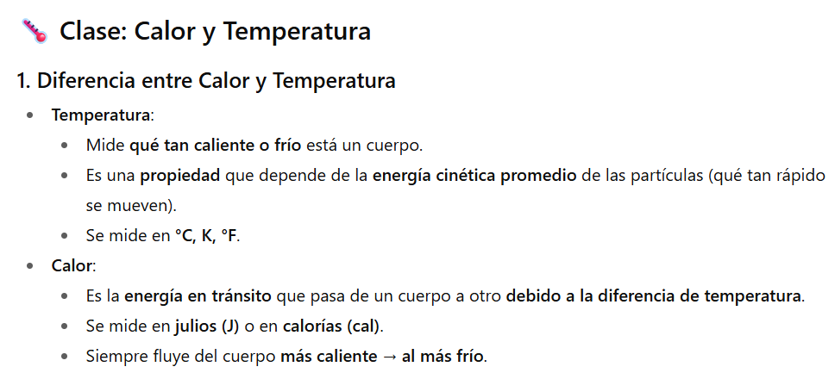
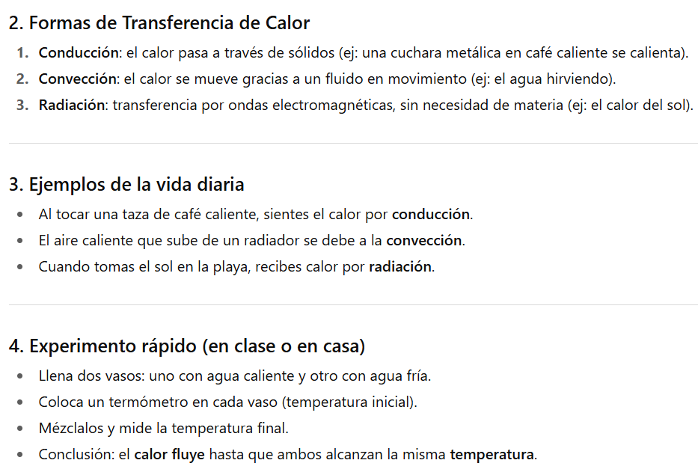

*Como actividad evaluativa se le entregará un documento llamado variable macroscopicas, y a continuación una serie de preguntas que deberan resolver con la información propuesta en el texto del documento.

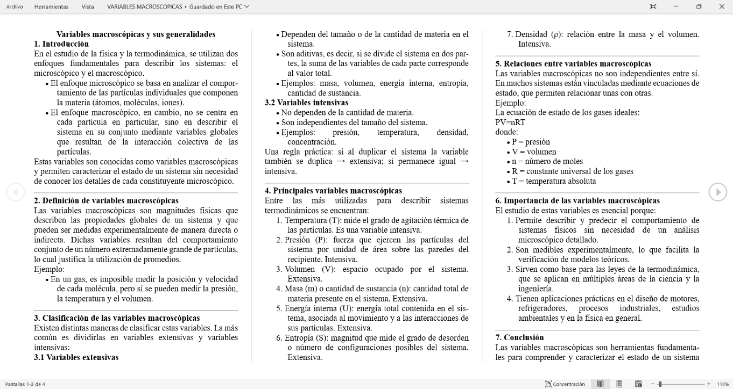

*Se socializará acerca de las distintas y más comunes escalas de temperatura.

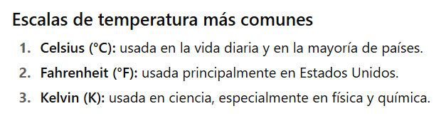

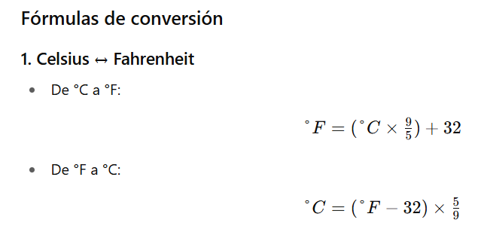

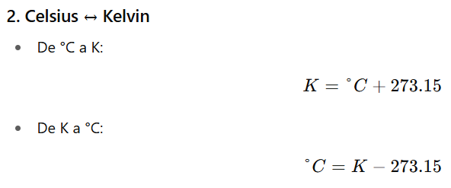
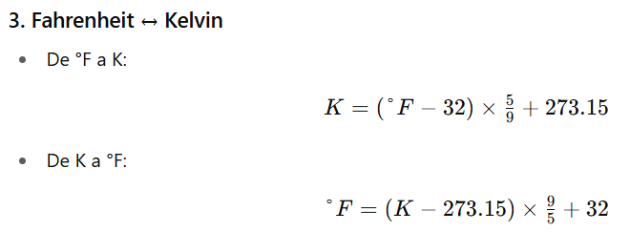

*Se les darán los siguientes ejercicios o problemas a los estudiantes para que practiquen con las fórmulas propuestas.

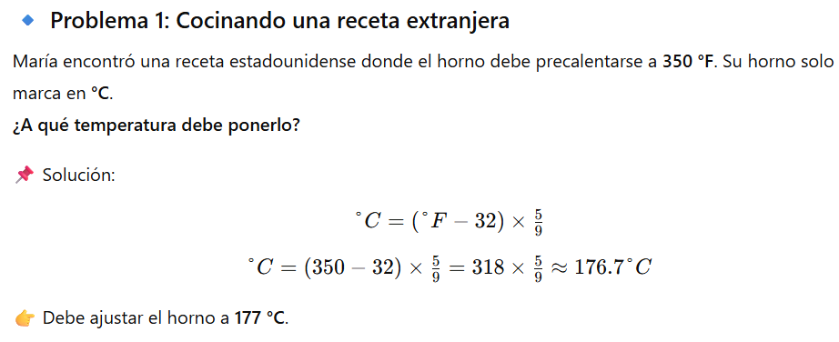

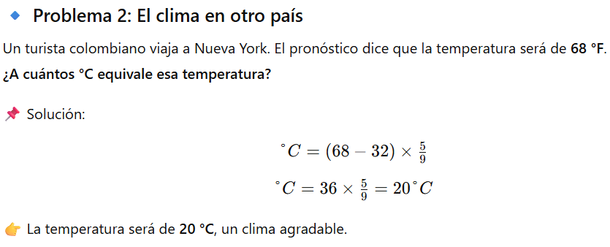

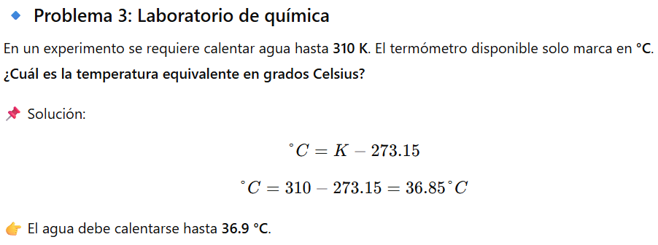

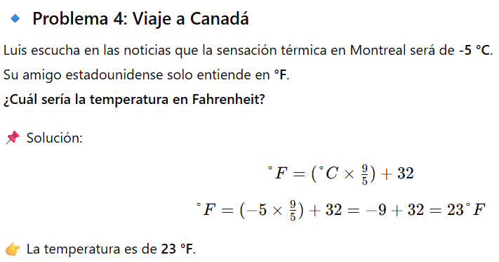

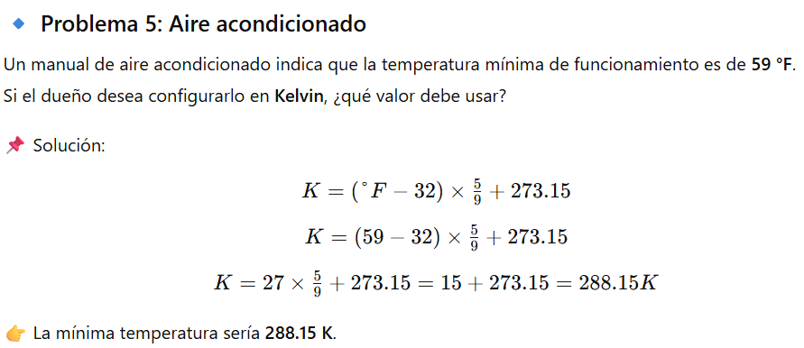

*Trabajaremos el concepto de diagrama de fases de sustancias puras.

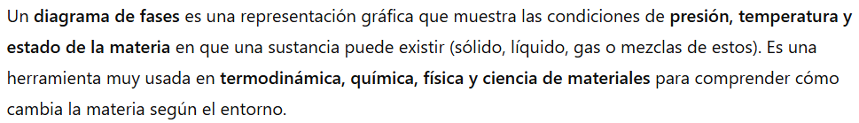

*Se desglosará el análisis del gráfico del diagrama de fases.

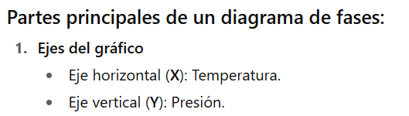

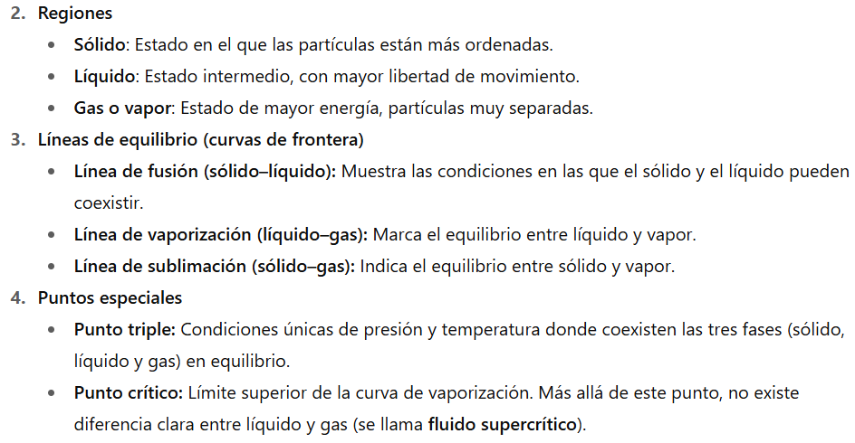

*Trabajaremos un ejemplo sencillo desde su diagrama de fase.
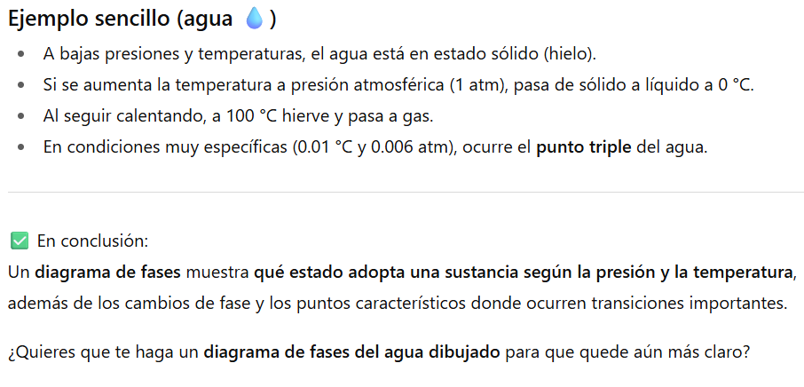
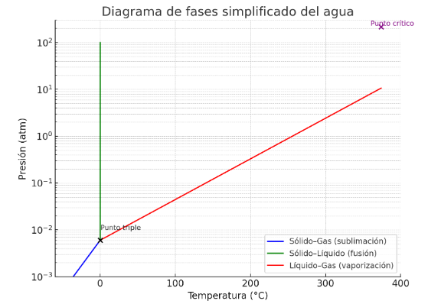

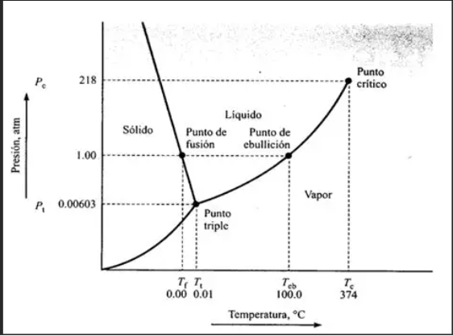
https://blogdecienciassz.blogspot.com/2018/11/diagramas-de-fase-para-sustancias-puras.html

*Por medio de los siguientes videos tutoriales se explicará como debe ser el análisis de un diagrama de fases, y que tipo de preguntas se pueden resolver.
https://www.youtube.com/watch?v=uKjUgX0e7OU
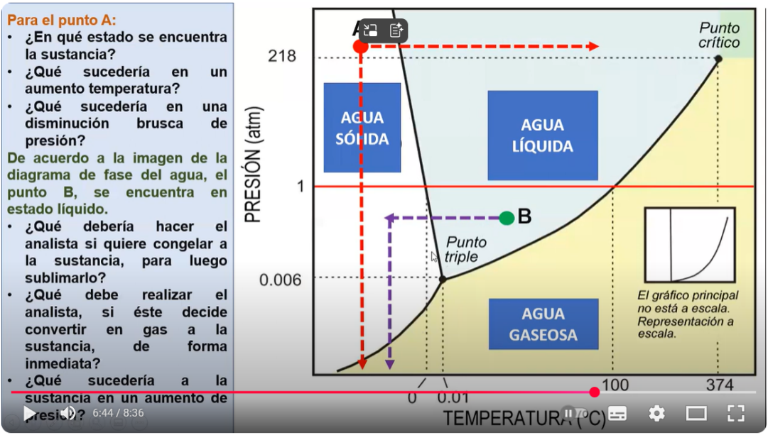
https://www.bing.com/videos/riverview/relatedvideo?q=analisis+de+un+diagrama+de+fases&&mid=8857F2187CFFF62340758857F2187CFFF6234075&FORM=VCGVRP
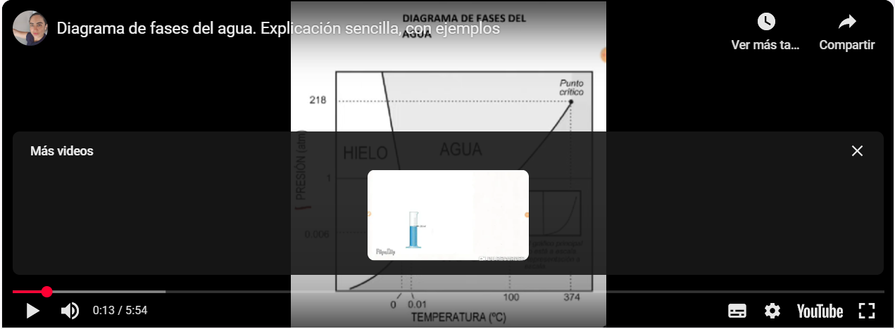
*Se realizará una actividad para afianzar la temática de diagrama de fases.
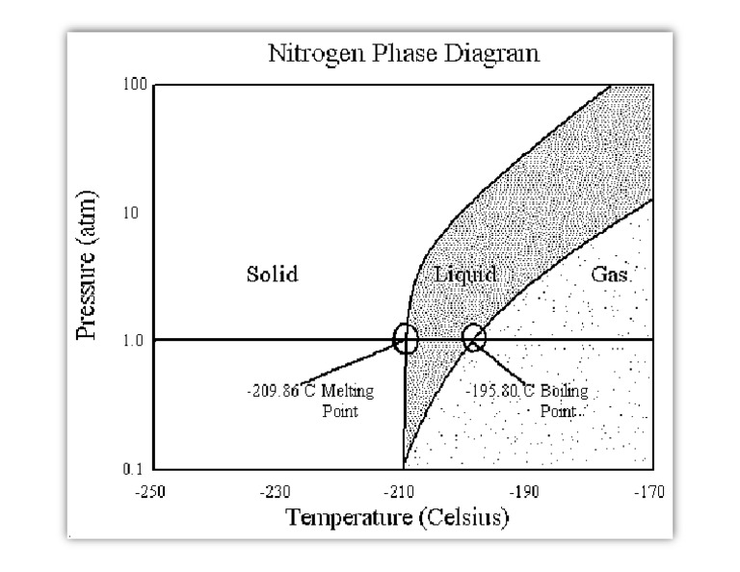

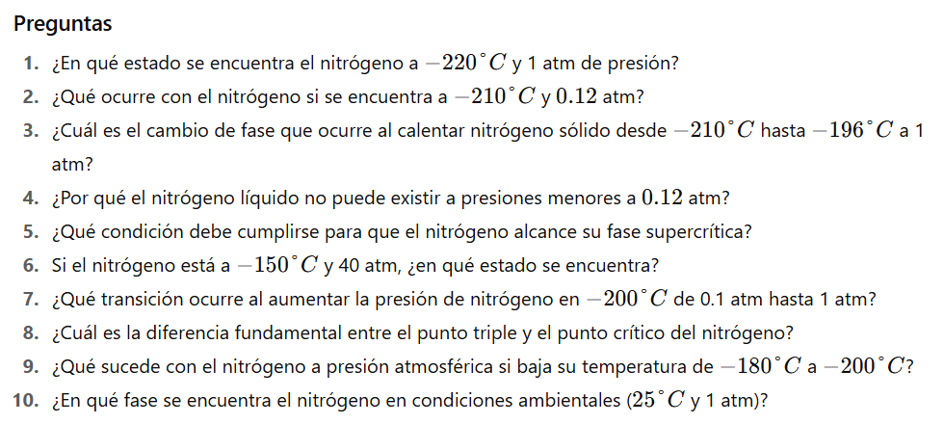

7.ACTIVIDADES DE FINALIZACIÓN (TRANSFERENCIA):
*Trabajo de escalas de conversión de temperaturas en problemas asociadas a la cotidianidad.
*Preguntas textuales del documento variables macroscópicas.
*Taller de análisis del diagrama de fases del nitrógeno.

OBSERVACIONES:
*La clase del martes 9 de septiembre del presente año no se llevó a cabo en el grado 10 alfa por las primeras comuniones.
* La clase del miércoles 10 de septiembre del presente año no se llevó a cabo en el grado 10 A por la charla de capacitación sexual.
*La clase del día 15 de septiembre del presente año no se llevó a cabo por el receso por carrera 5K.

*Las clases de los días 16, 17, 18 Y 19 de septiembre del presente año no se llevaron a cabo por las actividades de la semana cultural.

FIRMA:


VALIDACIÓN:
10A | OK  08/09/2025 | NO OK  10/09/2025 | OK  11/09/2025 | OK  12/09/2025 | NO OK  15/09/2025 | NO OK  17/09/2025
10A | NO OK  18/09/2025 | NO OK  19/09/2025 | OK  22/09/2025 | OK  24/09/2025 | OK  25/09/2025 | OK  26/09/2025
10A | OK  29/09/2025

10 ALFA | OK  08/09/2025 | NO OK  09/09/2025 | OK  11/09/2025 | OK  12/09/2025 | NO OK  15/09/2025 | NO OK  16/09/2025
10 ALFA | NO OK  18/09/2025 | NO OK  19/09/2025 | OK  22/09/2025 | OK  23/09/2025 | OK  25/09/2025 | OK  26/09/2025
10 ALFA | OK  29/09/2025

ÁREA O ASIGNATURA: |  |  |  | FISICA
GRADO: | 10 | GRUPO: |  |  | A, α | SEMANAS: | 30 de septiembre al 20 de octubre | MES: | Septiembre-octubre
ENCUENTRO N° |  |  | 113-114-115-116-117-118-119
COMPETENCIA:  USO COMPRENSIVO DEL CONOCIMIENTO CIENTÍFICO. |  |  |  |  |  |  | COMPONENTE: ENTORNO FÍSICO
3. APRENDIZAJE |  |  |  |  |  |  | 4. CONTENIDO
Comprende que la temperatura (T) y la presión (P) influyen en algunas, propiedades físicas viscosidad, densidad, puntos de ebullición y fusión de las sustancias (DBA 8°: #3) |  |  |  |  |  |  | Gases ideales.  Procesos termodinámicos.

5.EVIDENCIAS A DESARROLLAR:

a). Interpreta los resultados de experimentos en los que se observa la influencia de la variación de la temperatura (T) y la presión (P) en los cambios de estado de un grupo de sustancias, representándolos mediante el uso de gráficos y tablas.

b). Interpreta los resultados de experimentos en los cuales analiza el comportamiento de un gas ideal al variar su temperatura, volumen, presión y cantidad de gas, explicando cómo influyen estas variables en el comportamiento observado.

6.ACTIVIDADES DE DESARROLLO: PROCIDEMENTAL (COMO VA A EJECUTAR LAS FUNCIONES COGNITIVAS):

*Con ayuda del siguiente mapa conceptual se hará una introducción y explicación a lo que son los gases ideales, restricciones y condiciones para su estudio, cálculo y análisis, se hablará un poco de las principales variables a trabajar según sean las condiciones recreadas.
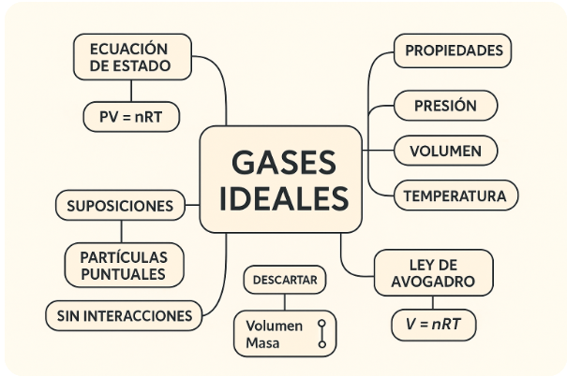

*Explicación puntual con las respectivas fórmulas de las leyes de los gases ideales.

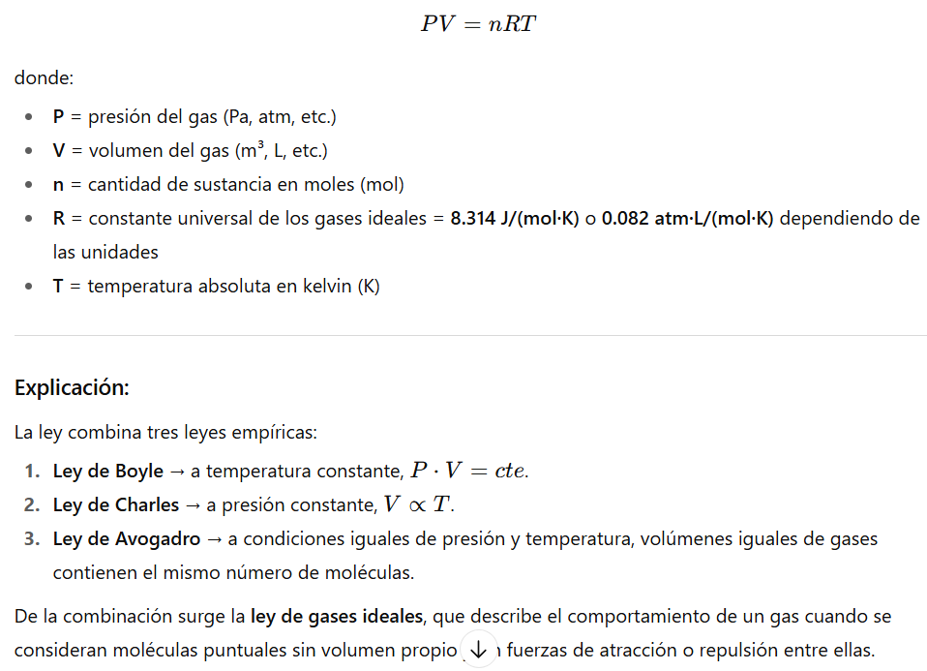

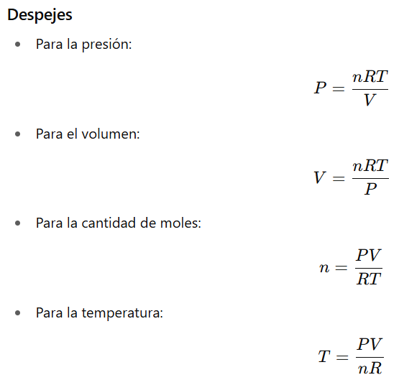

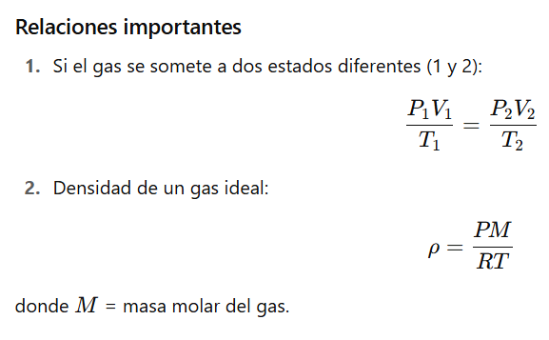
*Aplicación de las fórmulas y leyes con los siguientes ejercicios.

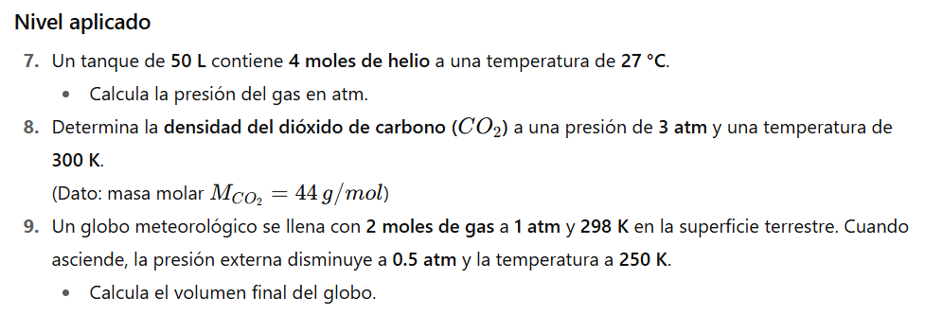

*Mediante el siguiente documento se trabajarán situaciones en contexto al uso y aplicación de las leyes de los gases.
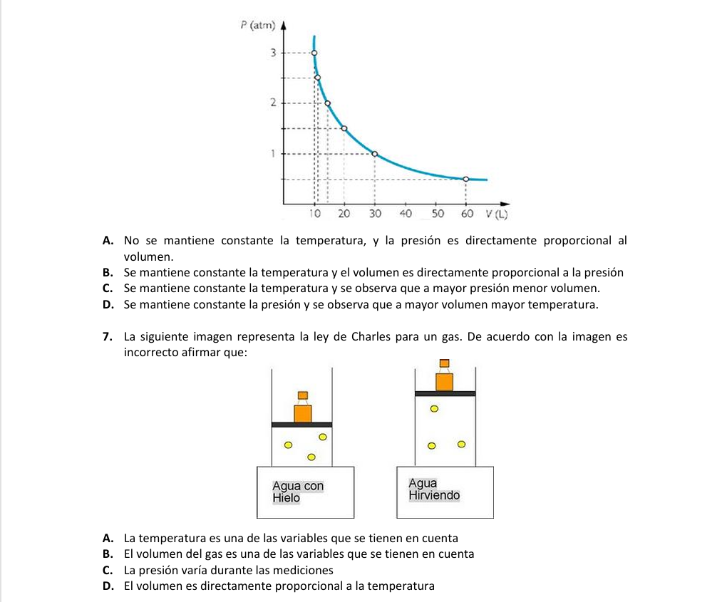
evaluacic393n-leyes-de-los-gases.pdf
*Socialización y retroalimentación del quiz aplicado.
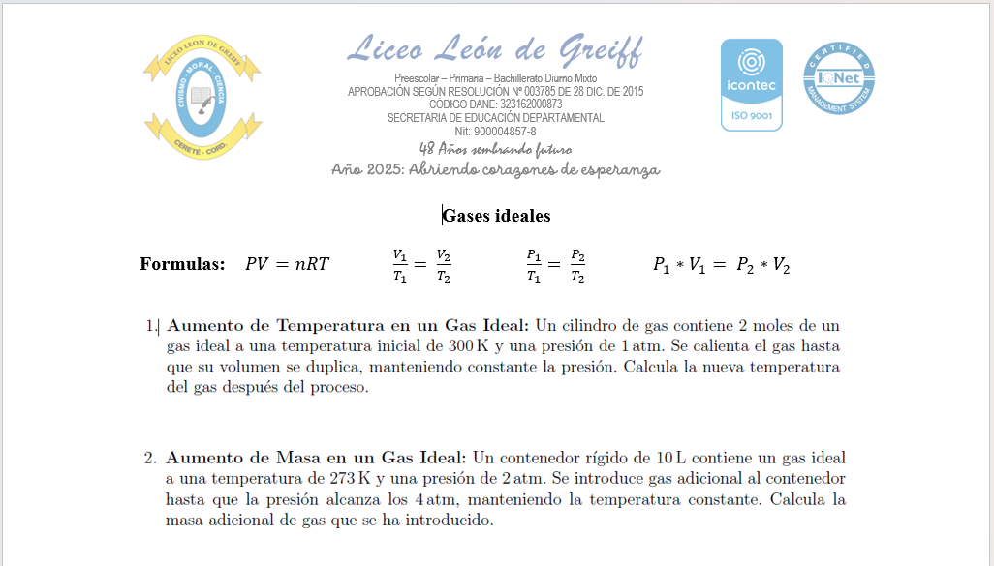
7.ACTIVIDADES DE FINALIZACIÓN (TRANSFERENCIA):
*Taller En clase de gases ideales y sus leyes.
*Cuanderno al día.
*Quiz de gases ideales y sus leyes.

OBSERVACIONES:

FIRMA:

VALIDACIÓN:

10A | OK  01/10/2025 | OK  02/10/2025 | OK  03/10/2025 | OK  15/10/2025 | OK  16/10/2025 | OK  17/10/2025
OK
20/10/2025

10ALFA | OK  30/09/2025 | OK  02/10/2025 | OK  03/10/2025 | OK  14/10/2025 | OK  16/10/2025 | OK  17/10/2025
OK
20/10/2025

ÁREA O ASIGNATURA: |  |  |  | FISICA
GRADO: | 10 | GRUPO: |  |  | A, α | SEMANAS: | 21 de octubre al 07 de noviembre | MES: | Octubre-noviembre
ENCUENTRO N° |  |  | 120-121-122-123-124-125-126-127-128-129-130
COMPETENCIA:  USO COMPRENSIVO DEL CONOCIMIENTO CIENTÍFICO. |  |  |  |  |  |  | COMPONENTE: ENTORNO FÍSICO
3. APRENDIZAJE |  |  |  |  |  |  | 4. CONTENIDO
Comprender el funcionamiento de máquinas térmicas (motores de combustión, refrigeración) por medio de las leyes de la termodinámica (primera y segunda ley). (DBA 8°: #1) |  |  |  |  |  |  | -Primera y segunda ley de la termodinámica  -Las máquinas térmicas
5.EVIDENCIAS A DESARROLLAR:

a). Describe el cambio en la energía interna de un sistema a partir del trabajo mecánico realizado y del calor transferido.

b). Explica la primera ley de la termodinámica a partir de la energía interna de un sistema, el calor y el trabajo, con relación a la conservación de la energía.

c). Describe la eficiencia mecánica de una máquina a partir de las relaciones entre el calor y trabajo mecánico mediante la segunda ley de la termodinámica.

6.ACTIVIDADES DE DESARROLLO: PROCIDEMENTAL (COMO VA A EJECUTAR LAS FUNCIONES COGNITIVAS):

*Para abarcar este aprendizaje se les pedirá a los estudiantes que hagan una investigación de las leyes de la termodinámica, después yo llevaré una serie de preguntas acorde al tema y así ir socializando e intercambiando conocimiento, explicaciones y conceptos.

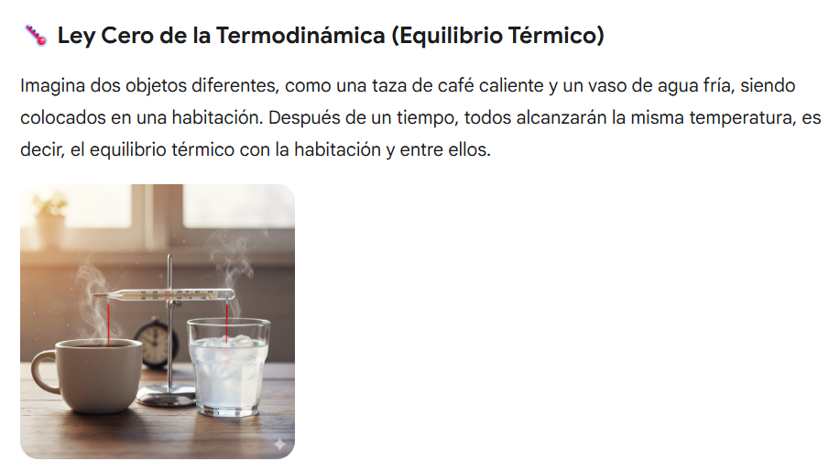

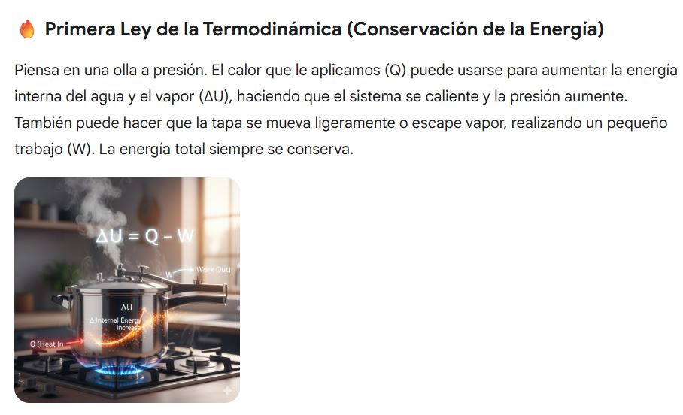

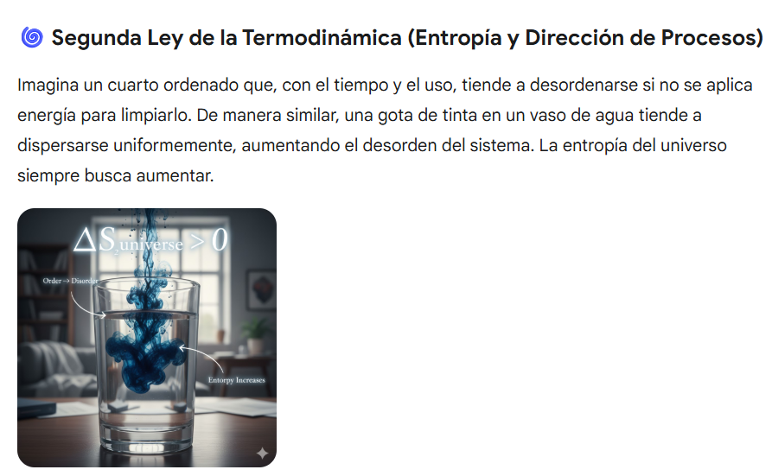

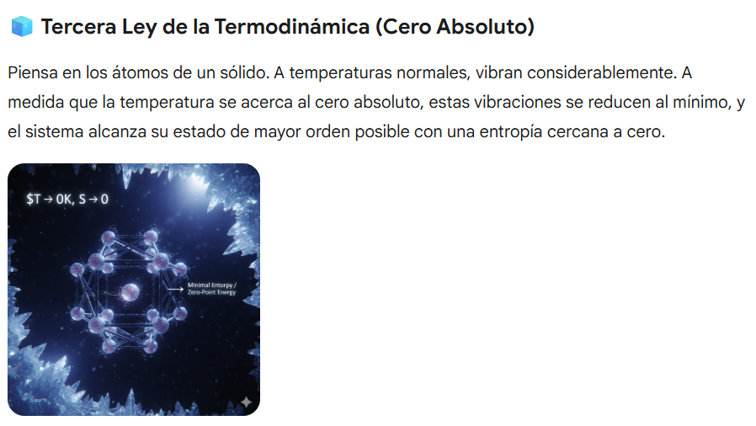

*Para finalizar los principales temas a tocar en este aprendizaje terminamos con una breve explicación de lo que son las maquinas térmicas y su eficiencia en términos prácticos.

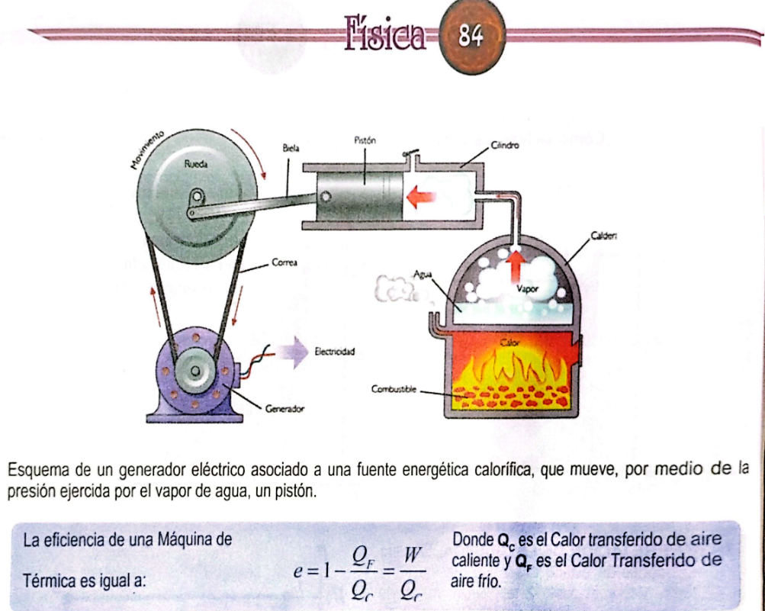

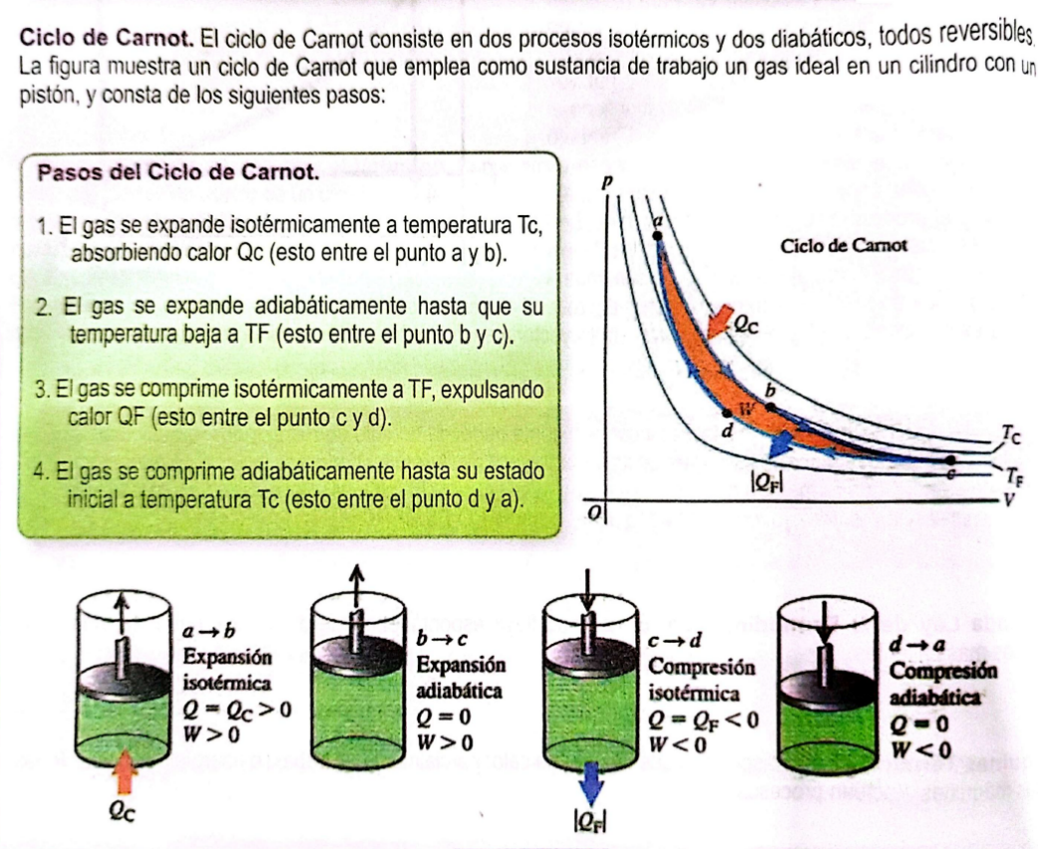

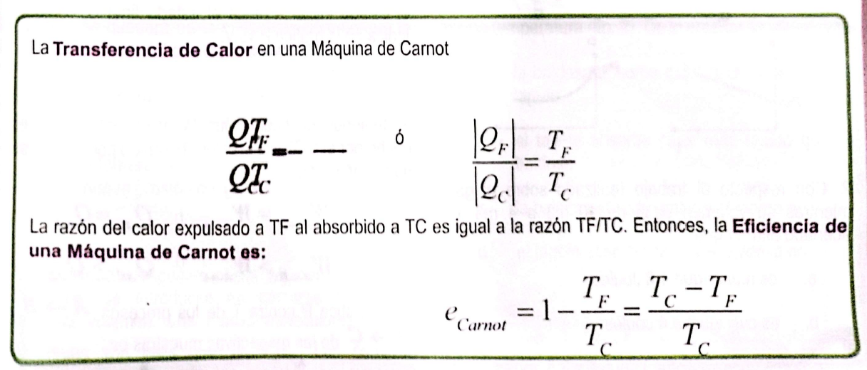

7.ACTIVIDADES DE FINALIZACIÓN (TRANSFERENCIA):

*Investigación de las leyes de la termodinámica.
*Socialización de las leyes de la termodinámica.
*Nota del cuaderno al día.

OBSERVACIONES:

FIRMA:

VALIDACIÓN:

10A | OK  22/10/2025 | OK  23/10/2025 | OK  24/10/2025 | OK  27/10/2025 | OK  29/10/2025 | OK  30/10/2025
10 A | OK  31/10/2025 | OK  05/11/2025 | OK  06/11/2025 | OK  07/11/2025

10 ALFA | OK  21/10/2025 | OK  23/10/2025 | OK  24/10/2025 | OK  27/10/2025 | OK  28/10/2025 | OK  30/10/2025
10 AFA | OK  31/10/2025 | OK  05/11/2025 | OK  04/11/2025 | OK  06/11/2025 | OK  07/11/2025

